Angielski 4 latki
Nawet jeśli nasz angielski nie jest doskonały, z pewnością poradzimy sobie z prostymi zabawami, które oprócz utrwalania nowych słówek rozwijają twórcze myślenie, a przede wszystkim są świetną okazją do spędzenia aktywnego czasu z dziećmi.

Podczas wspólnej zabawy warto pamiętać o kilku zasadach:
- dziecko może mieszać języki, nie musi odpowiadać wyłącznie po angielsku,
- zamiast tłumaczyć reguły, pokażmy je włączając się do zabawy,
- czas koncentracji uwagi jest proporcjonalny do wieku dziecka (dziecko w wieku 2- 4 lat potrafi skupić uwagę na okres 5 – 15 minut, w wieku 5 – 6 lat na około 20 – 30 minut),
- warto zadbać o pozytywną atmosferę podczas zabawy, jest to jeden z czynników korzystnie wpływających na koncentrację,
- warto ćwiczyć motywację wewnętrzną dziecka, podkreślając sens samego działania, a nie osiągnięcia i wyniki,
- “Sky is the limit” – modyfikujmy zabawy dostosowując je do dziecka i nie bójmy się własnych pomysłów,
- przede wszystkim cieszmy wspólnie spędzonym czasem!

Słownictwo „Body” :
https://www.youtube.com/watch?v=SUt8q0EKbms
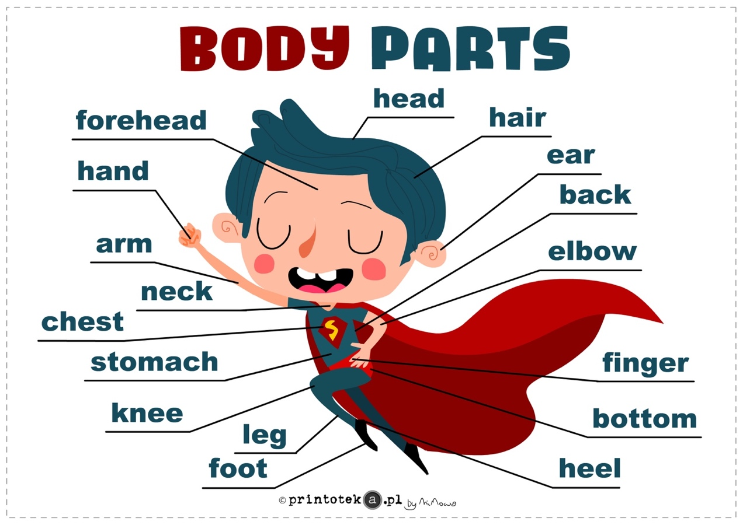

Piosenka:

https://www.youtube.com/watch?v=h4eueDYPTIg

Gra:

Rzuć kostką, policz ile wyrzuciłeś/aś oczek na kostce, później sprawdź, która to część pieska. Sprawdź jaki piesek powstanie

(na następnej stronie )

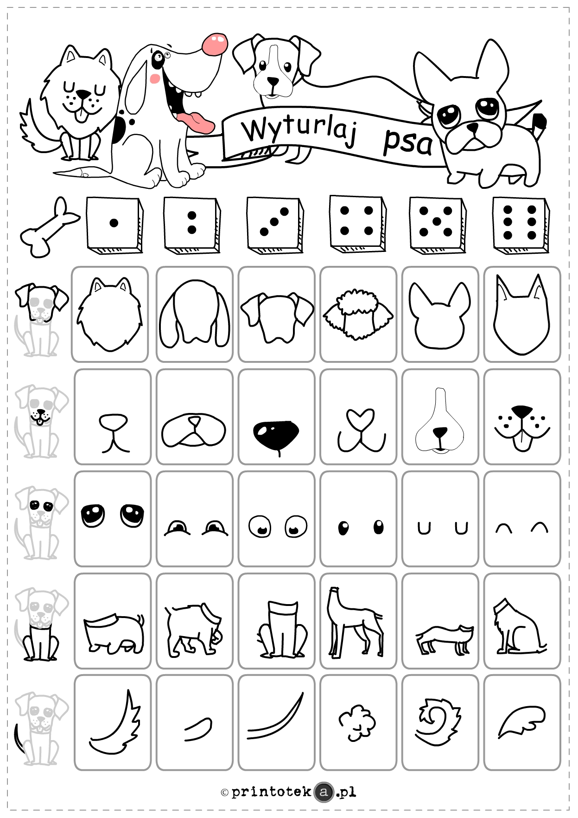

Źródło: printoteka.pl

